СПЕЦИФИКАЦИЯ СУММАТИВНОГО ОЦЕНИВАНИЯ ЗА 3 ЧЕТВЕРТЬ
ПО ПРЕДМЕТУ «ФИЗИКА» 8 КЛАСС
1. Цель суммативного оценивания за четверть

Суммативное оценивание (СО) нацелено на проверку достижений обучающимися целей обучения и выявление уровня знаний, умений и навыков, приобретенных обучающимися в течение четверти в рамках обновления содержания среднего образования.
Спецификация описывает содержание и процедуру проведения суммативного оценивания за четверть по предмету «Физика» в 8 классе.

2. Документ, определяющий содержание суммативного оценивания за четверть

Типовая учебная программа по учебному предмету «Физика» для 7-9 классов уровня основного среднего образования по обновленному содержанию.

Обзор суммативного оценивания за 3 четверть

Продолжительность – 40 мин
Количество баллов – 25 баллов

Типы заданий:
МВО – задания с множественным выбором ответов;
КО – задания, требующие краткого ответа;
РО – задания, требующие развернутого ответа.

Структура суммативного оценивания

В суммативном оценивании за четверть используются различные типы заданий: вопросы с множественным выбором ответа, вопросы, требующие краткого, развернутого ответов.
Данный вариант состоит из 8 заданий, включающих задания с множественным выбором ответов, с кратким и развернутым ответами.
В вопросах с множественным выбором ответов обучающийся выбирает правильный ответ из предложенных вариантов ответов.
В заданиях, требующих краткого ответа, обучающийся записывает ответ в виде численного значения, слова или короткого предложения.
В заданиях, требующих развернутого ответа, обучающийся должен показать всю последовательность действий в решении заданий для получения максимального балла.
Оценивается способность обучающегося выбирать и применять математические приемы в ряде математических контекстов. Задание может содержать несколько структурных частей/вопросов.

Характеристика заданий суммативного оценивания за 3 четверть
Раздел | Проверяемая цель | Уровень мыслительных навыков | Кол. заданий* | № задания* | Тип задания* | Время на выполнение, мин* | Балл* | Балл за раздел
Постоянный электрический ток | 8.4.2.2 – применять условные обозначения элементов электрической цепи при графическом изображении  электрических схем | Применение | 5 | 1 | МВО | 4 | 3 | 18
 | 8.1.3.1 - собирать, анализировать экспериментально полученные данные и записывать их с учетом погрешностей | Навыки высокого порядка |  | 4 | РО | 10 | 6
 | 8.4.2.12 - применять формулы мощности и работы тока в решении задач | Применение |  | 5 | РО | 5 | 4
 | 8.4.2.17 - объяснять причины возникновения и способы предотвращения короткого замыкания | Знание и понимание |  | 3 | КО | 5 | 4
 | 8.4.2.18 - объяснять природу электрического тока в жидкостях | Знание и понимание |  | 2 | МВО | 1 | 1
Электромагнит ные явления | 8.4.3.3 - определять направление линий поля вокруг прямого проводника с током и соленоида | Применение | 4 | 6 | РО | 5 | 2 | 7
 | 8.4.3.7 - описывать явление  электромагнитной индукции | Знание и  понимание |  | 7 | КО | 5 | 2
 | 8.4.3.2 - объяснять свойства  магнитного поля | Знание и  понимание |  | 8 (a),  (b)  9 | МВО КО  МВО | 5 | 3
Итого: |  |  |  |  |  |  |  | 25
Примечание: * - разделы, в которые можно вносить изменения

Задания
- Найдите соответствие между элементом и его условным обозначением и заполните таблицу ниже.
 | Элемент цепи |  | Условное обозначение
1 | Электрический звонок | A
2 | Электрическая лампа | B
3 | Гальванический элемент | C
4 | Выключатель  ( ключ) | D
5 | Соединение проводов | E
6 | Реостат | F

1 | 2 | 3 | 4 | 5 | 6
[3]
2. Упорядоченным движением, каких частиц создается электрический ток в жидкостях?
a) Электронов;
b) Электронов, положительных и отрицательных ионов;
c) Положительных и отрицательных ионов;
d) «Дырок»
f) Электронов и «дырок».
[1]
- Дополните предложения выбирая слова из списка предложенных в скобках (прибор, розетка, пожар, защищает, короткое замыкание, электропроводка, изоляция, предохранитель):
При коротком замыкании (КЗ) провода сильно нагреваются и возникает___________¹. Распространенные причины возникновения КЗ являются: использование шнуров с поврежденной _______________², ветхая _____________________³, использование самодельных обогревательных _______________⁴, включение нескольких мощных потребителей в одну_____________⁵. Чтобы избежать этого, в сеть включают __________⁶, устройство, которое ______________⁷ наши квартиры и дома от __________⁸.

[4]

4. На рисунке изображена электрическая цепь:
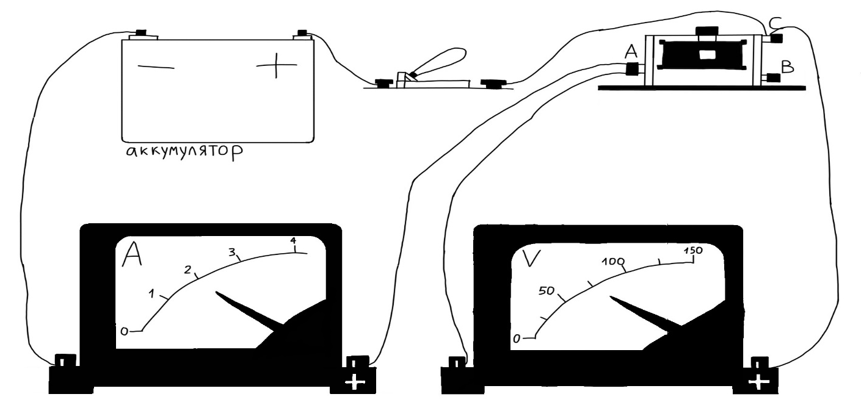
а) Начертите схему электрической цепи.

[1]
b) Запишите показания амперметра с учетом погрешности прибора.
___________ ± _______ A
[1]
c) Запишите показания вольтметра с учетом погрешности прибора.
_____________ ± ________ B
[1]
d) Определите сопротивление резистора. ___________________________________
_____________________________________________________________________ [1]
e) Как изменится сопротивление резистора, если увеличить силу тока в цепи? Обоснуйте ответ.
______________________________________________________________________________________________________________________________________
[2]
5. По данным рисунка рассчитайте мощность и работу тока электрической цепи за 3 секунды. Запишите формулы и сделайте вычисления:
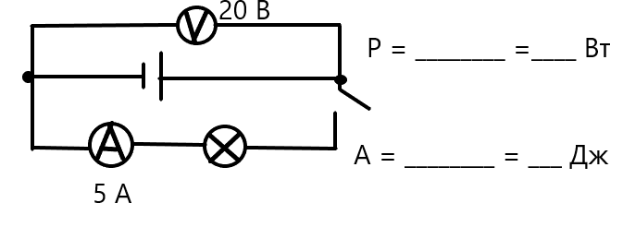 [4]

6. Используя рисунок, определите, как направлены магнитные линии магнитного поля прямого тока? Каким способом вы определили?
______________________________________________
______________________________________________
______________________________________________

[2]

7. Отметьте «+» все правильные утверждения:

Наличие магнитного поля вокруг проводника с током…. | обнаружил английский ученый Майкл Фарадей
Явление электромагнитной индукции можно обнаружить… | при относительном движении катушки и магнита
Направление магнитных линий магнитного поля... | зависит от направления электрического тока.
Явление электромагнитной индукции… | было открыто французским ученым Андре-Мари́ Ампе́ром
[2]
8. а) Магнитные линии постоянного магнита...

А) выходят из северного полюса и входят в южный
В) выходят из южного полюса и входят в северный
С) замкнутые кривые, охватывающие проводник
D) не замкнутые кривые, охватывающие проводник
[1]
b) С помощью магнитных линий графически изобразите магнитное поле

[1]

9. Если к северному полюсу магнита поднесли южный ...
А) будет происходить притяжение магнитов;
В) будет происходить отталкивание магнитов;
С) северный полюс поменяется на южный;
D) южный полюс поменяется на северный.

[1]

Схема выставления баллов за 3 четверть

№ | Ответ | Балл | Дополнительная информация
1 | 1-B; 2-D; 3-A;  4-C; 5-F; 6-E | 3 | За каждые два правильных ответа – 1 балл
2 | С | 1
3 | 1-пожар; 2-изоляция; 3-электропроводка; 4-приборов; 5-розетку; 6-предохранитель; 7-защищает; 8-короткое замыкание | 4 | За каждые два правильных ответа – 1 балл
4 | а)  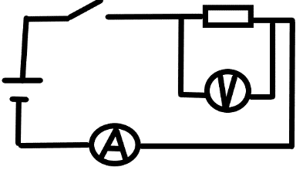  b) I = ( 2 ± 0,5) A  c) U = ( 75 ± 12,5) B  d) R = 37,5 Oм  e) Уменьшится.  Сила тока обратно пропорциональна сопротивлению | 1  1  1  1  1  1 | Чертит схему электрической цепи.  Записывает показание амперметра с учетом погрешности;  Записывает показание вольтметра с учетом погрешности;  Расчитывает сопротивление резистора;  Правильным считается ответ если он содержит фразы «С увеличением силы тока, сопротивление уменьшается»
5 | P = I*U – записывает формулу мощности;  Р = 100 Вт – вычисляет;  A = P*t – записывает формулу работы электрического тока;  А = 300 Дж – вычисляет. | 1  1  1  1 | Верно подставляет данные из рисунка в формулу и делает вычисления.
6 | Линии магнитного поля прямого тока будут направлены по часовой стрелке.  По правилу буравчика. | 1  1 | Второй балл за указание способа определения направлении магнитных линии магнитного поля прямого тока.
7 | при относительном движении катушки и магнита;  зависит от направления электрического тока. | 1  1
8 | - А | 1  1 | Характеризует основные свойства магнитов.  Графически изображает магнитное поле посредством силовых линий.  Правильным считается ответ если показаны другие виды линий, которые из «N» выходят, входят в «S»
9 | А | 1
Всего баллов: |  | 25

